Практика 6.

Тест 9.
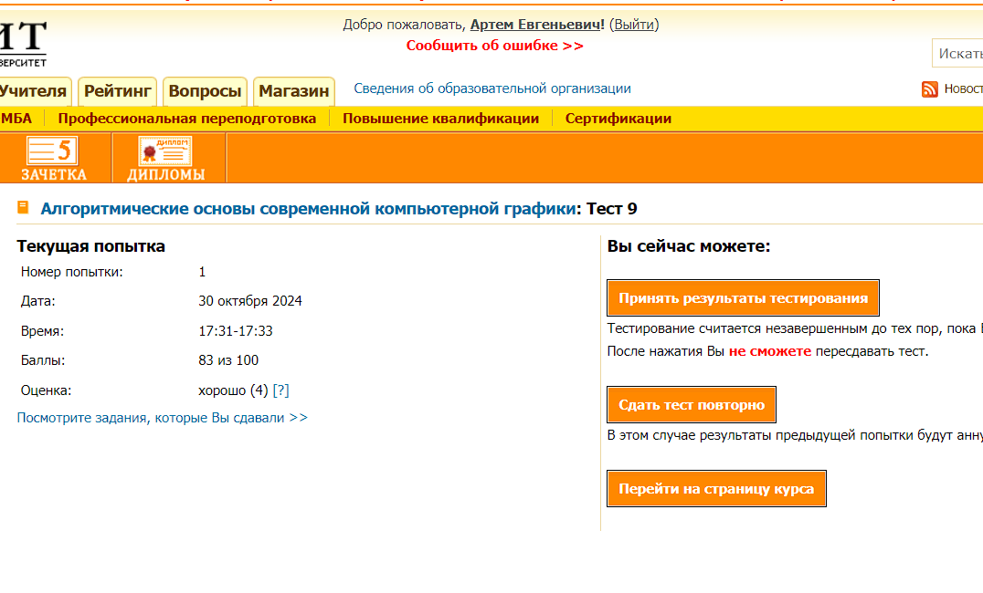
Тест 10.
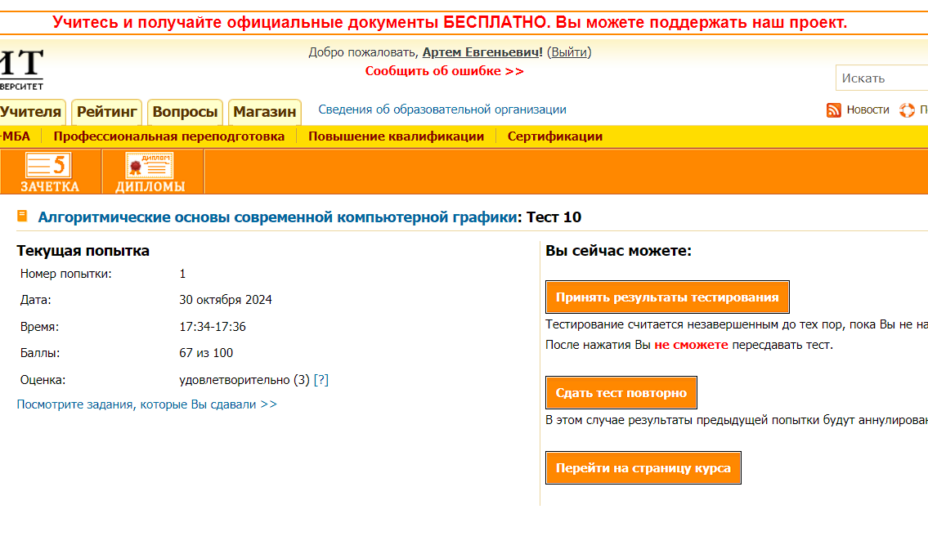
Экзамен.
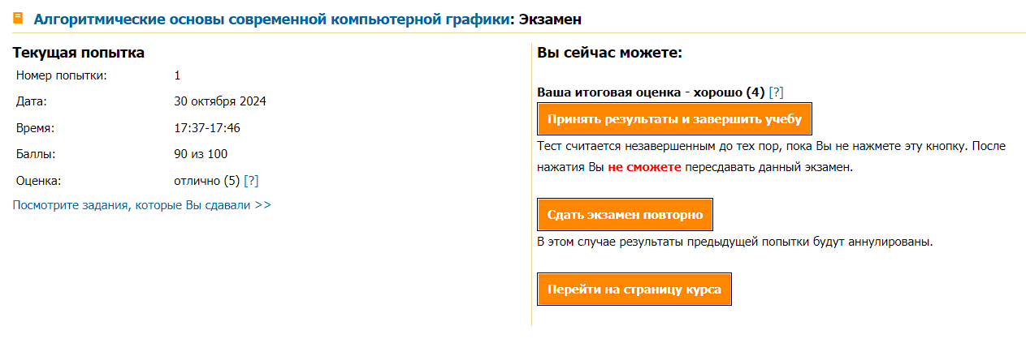
Сертификат.
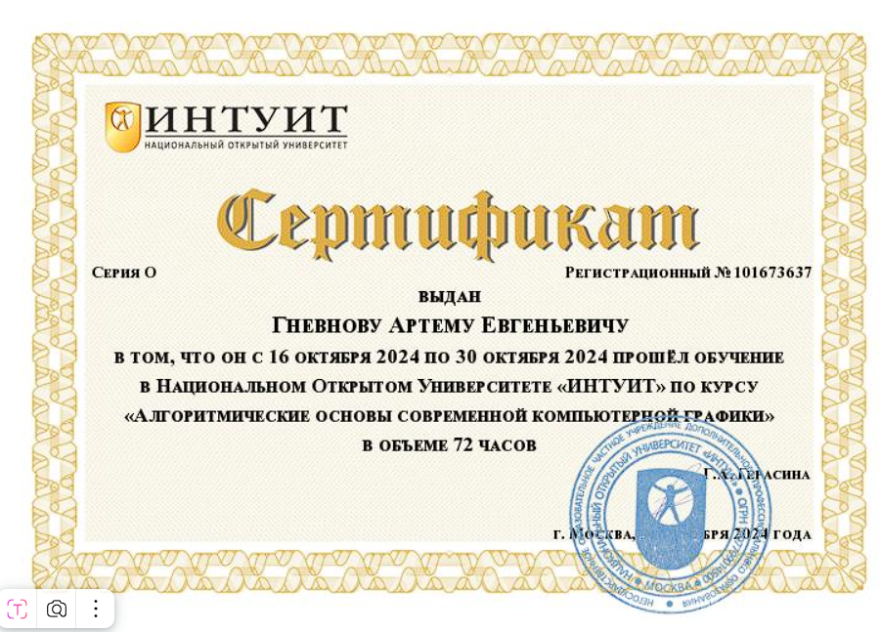
Ссылка на сертификат - https://intuit.ru/verifydiplomas/101673637

